Curriculum

**Amílcar Ganado Díaz**

**Director General de Desarrollo Social y Humano**

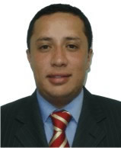

|  |  |
| --- | --- |
| **Nivel máximo de estudios** | Licenciatura en Derecho |
|  |  |
| **Áreas de conocimiento** |  |
|  |  |
| **Experiencia laboral** |  |
|  |  |
| Periodo | de diciembre/2016 a actual |
| Institución | Delegación Álvaro Obregón |
| Cargo | Director General de Desarrollo Social y Humano |
|  |  |
| Periodo | de marzo/2015 a noviembre/2016 |
| Institución | Delegación Álvaro Obregón |
| Cargo | Director General de Gobierno |
|  |  |
| Periodo | de / a / |
| Institución |  |
| Cargo |  |